На правах рукописи

БОЧАРНИКОВ Дмитрий Алексеевич

ОЦЕНКА ЭФФЕКТИВНОСТИ РЕЖИМОВ ЭКСПЛУАТАЦИИ ЖИЛЫХ ЗДАНИЙ

Специальность 05.23.03 – Теплоснабжение, вентиляция, кондиционирование воздуха, газоснабжение и освещение

АВТОРЕФЕРАТ
диссертации на соискание ученой степени
кандидата технических наук

Санкт-Петербург
2013

Работа выполнена в ФГБОУ ВПО «Санкт-Петербургский государственный архитектурно-строительный университет» на кафедре строительной физики и химии

Научный руководитель: | доктор технических наук, профессор  Дацюк Тамара Александровна
Официальные оппоненты: | Гримитлин Александр Михайлович,  доктор технических наук, профессор, Некоммерческое Партнерство "Инженерные системы-монтаж", директор;
Иванова Юлия Витальевна,
кандидат технических наук, доцент, ФГБОУ ВПО «Санкт-Петербургский государственный архитектурно-строительный университет», доцент кафедры теплогазоснабжения и вентиляции

Ведущая организация: | ФГБОУ ВПО «Санкт-Петербургский государственный политехнический университет»
Защита диссертации состоится 25 декабря 2013 г. в 17³⁰ часов на заседании диссертационного совета при ФГБОУ ВПО «Санкт-Петербургский государственный архитектурно-строительный университет» по адресу: 190005, г. Санкт-Петербург, 2-я Красноармейская ул., д. 4, зал заседаний диссертационного совета.

Телефакс: (812) 316-58-72
Email: rector@spbgasu.ru

С диссертацией можно ознакомиться в библиотеке ФГБОУ ВПО «Санкт-Петербургский государственный архитектурно-строительный университет».

Автореферат разослан ноября 2013 г.

Ученый секретарь
диссертационного совета
кандидат технических наук,
доцент Пухкал Виктор Алексеевич

I. ОБЩАЯ ХАРАКТЕРИСТИКА РАБОТЫ

Актуальность исследования. В большинстве развитых стран принята концепция «устойчивого развития», согласно которой комфортная среда обитания должна формироваться при минимальных затратах ТЭР и минимальном воздействии на окружающую среду. Оценка качества среды обитания проводится в соответствии с «зелеными стандартами» такими как «BREM», «LEED», ГОСТ 54964-2012 «Оценка соответствия. Экологические требования к объектам недвижимости» и др. Отмеченные нормативные документы имеют в основном качественный характер, основанный на экспертной оценке. Для оценки качества среды обитания жилых зданий требуется информация о совокупности фактических значений параметров, обеспечивающих экологически безопасную эксплуатацию зданий.
В настоящее время в России основное внимание уделяется вопросам энергосбережения, т.к. на цели теплоснабжения ежегодно расходуется более 50% всех топливно-энергетических ресурсов города. Основным потребителем тепловой энергии является жилой сектор. В соответствии с ФЗ №261 от 23 ноября 2009 г. "Об энергосбережении и о повышении энергетической эффективности и о внесении изменений в отдельные законодательные акты Российской Федерации" и дополняющими постановлениями правительства определены основные направления в области экономии ТЭР в жилых зданиях:
- установка приборов учета ТЭР;
- энергетическое обследование и классификация зданий по энергоэффективности.
На данном этапе энергосбережение является основным фактором оценки качества зданий, однако, при этом нет четких рекомендаций по обеспечению качества среды обитания, т.е. не учитываются экологические факторы. В связи с этим представляется целесообразной разработка комплексной методики, направленной на количественную оценку экологически безопасной эксплуатации зданий.

Степень разработанности темы исследования. Теоретическими основами работы стали исследования российских ученых, посвященных проблеме энергосбережения и экологической безопасности окружающей среды: Ю.А. Матросова, И.Н. Бутовского, Ю.А.Табунщикова, Савина B.К. , В.И. Ливчака, В. И. Теличенко, Е. В. Басин, А. П. Кудрявцев, Т.А. Дацюк, А.М. Гримитлин, Иванова Ю. В., Пухкал В.А., Таурит В.Р. и др., а также трудов научно-исследовательских и проектных институтов.
Цель и задачи исследования.
Цель работы − анализ показателей экологической безопасности (ПЭБ), обеспечивающих эффективность режимов эксплуатации жилых зданий, выявление основных параметров экологически безопасной эксплуатации зданий (ПЭБ), обуславливающих формирование микроклимата жилых зданий, обобщение методик для экспериментального определения ПЭБ и проведение натурных измерений для жилых зданий, разработка комплексной методики для контроля и оценки качества среды обитания эксплуатируемых зданий. Определение необходимых и достаточных параметров, характеризующих экологическую безопасность эксплуатируемых жилых зданий, применение математического моделирования для прогноза качества среды обитания для оценки экологически безопасной эксплуатации зданий.
Задачи исследования:
- Изучить действующие нормативные документы в области энергосбережения и повышения энергетической эффективности, а так же экологической безопасности и охраны окружающей среды в Российской Федерации и странах Евросоюза.
- Проанализировать комплекс ПЭБ и выявить основные, характеризующие энергоэффективную и экологически безопасную эксплуатацию зданий, такие как температура воздуха, кратность воздухообмена, относительная влажность, подвижность воздуха, уровни звукового давления, качество воздуха.
- Обобщить имеющиеся методики экспериментального определения в натурных условиях сопротивления теплопередаче и воздухопроницаемости наружных ограждающих конструкций, кратности воздухообмена, звукоизоляции ограждающих конструкций.
- Разработать рекомендации по использованию математического моделирования для прогнозирования параметров внутренней среды зданий.
- Обосновать количественную оценку энергоэффективности и энергосбережения зданий с учетом экологических факторов. Разработать количественную шкалу для классификации зданий по экологически безопасной эксплуатации зданий.
Для реализации поставленных задач необходимо:
– провести анализ современных нормативных отечественных и зарубежных требований по эффективности использования тепловой энергии в жилых зданиях и выявить основные параметры, обуславливающие формирование микроклимата жилых зданий;
– обобщить экспериментальные методики определения в натурных условиях основных ПЭБ, обеспечивающих комфортную среду в жилых зданиях;
– экспериментально определить фактические значения сопротивления теплопередаче, воздухопроницаемости и звукоизоляции ограждающих конструкций для зданий 137 серии в натурных условиях;
– выявить зависимость теплопотребления здания от кратности воздухообмена.
Объектом исследования является жилые эксплуатируемые здания.
Предметом исследования совокупность параметров, обеспечивающих экологически безопасную эксплуатацию жилых зданий.
Научная новизна исследования:
- Предложено дополнительно к нормативным 17 параметров, которые характеризуют эффективность режима эксплуатации жилых зданий, с учетом факторов энергосбережения и экологической безопасности. Разработана классификация параметров по 7 кластерам, каждый из которых характеризуется интегральным значением показателя и используется для определения класса экологической безопасности;
- Разработана количественная 10 балльная шкала для оценки ПЭБ на протяжении всего жизненного цикла зданий;
- Разработана форма паспорта экологической безопасности зданий;
- Разработана комплексная методика по оценке экологически безопасной эксплуатации зданий с учетом факторов энергосбережения, которая включает экспериментальную оценку качества основных параметров среды обитания при эксплуатации зданий и математическое моделирование для прогноза качества среды обитания при реконструкции зданий;
- Разработана классификация жилых зданий по значению комплексного показателя экологической безопасности (КПЭБ), что позволяет ранжировать их по классам экологической безопасности.
Методологической основой диссертационного исследования послужили основные положения строительных нормативов и правил в области «зеленого строительства» и энергосбережения, а так же международных стандартов.
Область исследования соответствует требованиям паспорта научной специальности ВАК: 05.23.03 теплоснабжение, вентиляция, кондиционирование воздуха, газоснабжение и освещение: п. 5. Тепловой, воздушный и влажностный режимы зданий различного назначения, тепломассообмен в ограждениях и разработка методов расчета энергосбережения в зданиях, п. 6. Светотехнический, акустический режимы в помещениях зданий и их оптимизация.
Практическая ценность и реализация результатов исследований.
– Обобщены имеющиеся методики экспериментального определения в натурных условиях сопротивления теплопередаче и воздухопроницаемости наружных ограждающих конструкций, кратности воздухообмена, звукоизоляции ограждающих конструкций, коэффициента естественного освещения.
– Разработаны рекомендации по использованию математического моделирования для прогнозирования параметров внутренней среды зданий, что позволит выполнить качественную оценку параметров микроклимата помещений при реализации энергосберегающих мероприятий.
– Выполнено экспериментальное определение основных параметров ЭБ, формирующих комфортную среду в жилых зданиях, которые используются для оценки класса экологической безопасности.
– Обоснована количественная оценка энергоэффективности и энергосбережения зданий с учетом экологических факторов.
– Разработана методика экологической безопасности здания, которая включает в себя критерии энергоэффективности.
Апробация работы. Основные положения работы докладывались: на 59-й Международной научно-технической конференции молодых ученых по отраслям наук Санкт-Петербург: СПбГАСУ 2006 г.; на 60-й Международной научно-технической конференции молодых ученых Санкт-Петербург: СПбГАСУ 2007 г.; на международной научно-практической конференции студентов, аспирантов, молодых ученых и докторантов Санкт-Петербург: СПбГАСУ 2012 г.; на 2-ом международном конгрессе студентов и молодых ученых (аспирантов, докторантов) Санкт-Петербург: СПбГАСУ. – 2013 г.
Публикации. Материалы диссертации опубликованы в 8 печатных работах, общим объемом 1,5 п.л., лично автором – 1,5 п.л., в том числе 2 работы опубликованы в изданиях, входящих в перечень ведущих рецензируемых научных журналов, утвержденный ВАК РФ.
Структура и объем работы. Диссертация состоит из введения, пяти глав с выводами по каждой из них, общих выводов. Диссертация содержит 122 страницы машинописного текста, 34 таблицы, 17 рисунков, 32 формулы, 6 приложений и список использованной литературы из 98 наименований работ отечественных и зарубежных авторов.
Во введении сформулирована проблема и обоснована актуальность проводимых исследований, поставлены цели и задачи, обоснована научная и практическая значимость работы.
В первой главе проведен анализ нормативных требований Российских и международных стандартов в области «зеленого строительства» и энергосбережения.
Во второй главе рассмотрено формирование параметров микроклимата, проведен сравнительный анализ строительных стандартов на примере модели жилого здания; поведен анализ эффективности использования тепловой энергии при эксплуатации серийных зданий, исследовано влияние кратности воздухообмена на удельную потребность в тепловой энергии здания; изучено понятие «синдром больного здания».
В третей главе выполнено обобщение известных методик для экспериментального определение основных параметров, формирующих комфортную среду обитании и приведены результаты натурных исследований.
В четвертой главе разработаны рекомендации по использованию математического моделирования для прогнозирования параметров микроклимата в зданиях.
В пятой главе разработана методика по оценки экологической безопасности зданий.

II. ОСНОВНЫЕ ПОЛОЖЕНИЯ И РЕЗУЛЬТАТЫ ИССЛЕДОВАНИЙ ДИССЕРТАЦИИ, ВЫНОСИМЫЕ НА ЗАЩИТУ

1. Предложено дополнительно к нормативным 17 параметров, которые характеризуют эффективность режима эксплуатации жилых зданий, с учетом факторов энергосбережения и экологической безопасности. Разработана классификация параметров по 7 кластерам, каждый из которых характеризуется интегральным значением показателя и используется для определения класса экологической безопасности.
На основании анализа нормативных документов выявлены показатели экологической безопасности, обеспечивающие при эксплуатации зданий комфортную среду обитания. Предлагается для оценки качества и экологичности среды обитания использовать 57 ПЭБ, которые сгруппированы в 7 кластеров и характеризуют различные аспекты среды обитания.
Экологическую ситуацию в месте расположения жилого здания характеризуют ПЭБ, перечисленные в таблице 1, кластер №1.

Таблица 1
Кластер №1. ПЭБ, характеризующие внешнюю среду обитания
Номер показателя | Наименование показателя экологической безопасности.  Внешняя среда обитания
1.1 | Загрязнение почвы, в том числе тяжелыми металлами (Pb, Cd, Cu, Zn, Ni, As, Hg)
1.2 | Придомовая территория
1.3 | Загрязнение воздуха
1.4 | Максимальная скорость ветра в подворотне зимой
1.5 | Минимальная скорость ветра летом в зоне отдыха (дворовая территория)
1.6 | Уровень электромагнитного излучения на придомовой территории
1.7 | Шумовое загрязнение (уровень ЗД в дБА)
1.8 | Инсоляция мест отдыха (дворовая территория)
1.9 | Освещенность дворовой территории
1.10 | Озеленение
1.11 | Сбор отходов
1.12 | Наличие парковки
1.13 | Радиоактивное загрязнение

Показатели экологической безопасности для характеристики систем жизнеобеспечения жилого здания перечислены в таблице 2
Таблица 2
Кластер № 2. ПЭБ, характеризующие системы жизнеобеспечения
Номер показателя | Наименование показателя экологической безопасности.  Системы жизнеобеспечения
2.1 | Система вентиляция
2.2 | Система отопления
2.3 | Система горячего и холодного водоснабжения
2.4 | Электроснабжение
2.5 | Газоснабжение

Показатели экологической безопасности для параметров внутреннего комфорта жилого здания перечислены в таблице 3.
В отдельный кластер № 3 сведены показатели, влияющие на формирование микроклимата жилых помещений, для которых выполнена экспериментальная оценка фактических значений при эксплуатации зданий.

Таблица 3
Кластер №3. ПЭБ, характеризующие внутренний комфорт

Номер показателя | Наименование показателя экологической безопасности. Внутренний комфорт
3.1 | Температура воздуха
3.2 | Относительная влажность
3.3 | Подвижность воздуха
3.4 | Кратность воздухообмена
3.5 | Уровни ЭМИ
3.6 | Акустический комфорт (УЗД)
3.7 | Радиационный фон
3.8 | Качество воздуха
3.9 | Активность радона
Показатели экологической безопасности для характеристики качества эксплуатации жилого здания перечислены в таблице 4.
Таблица 4
Кластер №4.ПЭБ, характеризующие эксплуатационный режим здания

Номер показателя | Наименование показателя экологической безопасности.  Эксплуатационный режим
4.1 | Физический износ здания
4.2 | КЕО
4.3 | Инсоляция
4.4 | R^{факт} наружных стен
4.5 | R^{факт} покрытий совмещенных
4.6 | R^{факт} наружных перекрытий чердачных и цокольных
4.7 | R^{факт} наружных окон и балконных дверей
4.8 | Влагосодержание несущих конструкций
4.9 | Влагосодержание утеплителя
4.10 | Грибковое поражение конструкций, плесень

Показатели экологической безопасности для характеристики систем жизнеобеспечения жилого здания перечислены в таблице 5.

Таблица 5
Кластер №5. ПЭБ, характеризующие энергоэффективность зданий

Номер показателя | Наименование показателя экологической безопасности  Энергоэффективность зданий
5.1 | Удельное потребление теплоты на отопление и вентиляцию
5.2 | Удельное потребление электрической энергии
5.3 | Удельное потребление горячей воды
5.4 | Удельное потребление газа
5.5 | Удельное потребление холодной воды
5.6 | Удельное потребление на освещение лестничных
5.7 | Удельное потребление на освещение территории
5.8 | Использование ливневых стоков
Показатели, характеризующие мониторинг экологической безопасности жилого здания перечислены в таблице 6.

Таблица 6
Кластер №6. Вид мониторинга показателей ЭБ
Номер показателя | Мониторинг показателей ЭБ
6.1 | Мониторинг состояния инженерных систем
6.2 | Мониторинг состояния ограждающих конструкций
6.3 | Мониторинг потребления энергоресурсов здания
6.4 | Мониторинг потребления энергоресурсов поквартирный
6.5 | Наличие пожарной сигнализации

Показатели, характеризующие долговечность и экологическую безопасность при утилизации жилого здания перечислены в таблице 7.

Таблица 7
Кластер № 7. ПЭБ, характеризующие долговечность и экологическую
безопасность при утилизации
Номер показателя | Наименование показателя экологической безопасности
7.1 | Долговечность для ж/б конструкций
7.2 | Долговечность наружных стен
7.3 | Долговечность окон
7.4 | Долговечность кровли и кровельных покрытий
7.5 | Долговечность теплоизоляционных материалов
7.6 | Долговечность инженерного оборудования
7.7 | Пригодность конструкций для повторного использования
7.8 | Возможность утилизации

Показатели кластера № 5 характеризуют энергоэффективность эксплуатации зданий. Для старых серийных зданий показатели тепловой защиты не соответствуют современным требованиям, следовательно, и удельное потребление тепловой энергии на отопление и вентиляцию зданий превышает рекомендуемые величины. Для обеспечения экологически безопасной эксплуатации зданий при минимальном потреблении ТЭР был выполнен на модели здания анализ энергопотребления по отечественным и финским стандартам.
Модель здания представляет собой жилое 12-ти этажное здание в форме прямоугольного параллелепипеда. Расчетные условия приняты для Санкт-Петербурга. Характеристики тепловой защиты приняты согласно существующим нормативным документам: приведенное сопротивление теплопередаче наружных ограждений R_{o}^{r} стен=3,08 м²°C/Вт, окон и балконных дверей = 0,51 м²°C/Вт, входных дверей R_{ed} = 0,8 м²°C/Вт, покрытий (совмещенных) R_{roof} = 4,6м²°C/Вт, перекрытий над “теплым” подвалом R_{f} =1,15 м²°C/Вт.
Результаты расчета модели здания приведены в таблице 8.
Таблица 8
Теплоэнергетические показатели
 |  | СНиП  (23-02-2003) | СП-50.13330.2012 | РМД | D5
Приведенный трансмиссионный коэффициент теплопередачи | K_{m}^{tr}, Вт/(м2×°C) | 0,597 | 0,597 | 0,597 | 0,513
Общие теплопотери здания за счет трансмиссионных потерь | Q_{h}, МДж | 1049341 | 1049341 | 1049341 | 901552
Кратность воздухообмена (по вытяжке | n_{a}, ч⁻¹ | 0,56 | 0,56 | 0,56 | 0,56
Общие теплопотери за счет инфильтрационных потерь | Q_{h}, МДж | 955646 | 955646 | 955646 | 1224333
Потребность в полезной тепловой энергии на ГВС | Q_{h}^{y}, МДж/год | - | - | 1139155 | -
Общие теплопотери здания | Q_{h}, МДж | 2004987 | 2004987 | 2004987 | 2125885
Удельная потребность в полезной тепловой энергии на отопление здания | q_{h}^{des} | 41 кДж/м² *°C×сут | 0,171 Вт/м³ *°C×сут | 107  кВт*ч/м²  год | 95 кВт*ч/м²год
Нормативная удельная потребность в полезной тепловой энергии | q_{h}^{des} | 70 кДж/м² *°C×сут | 0,29 Вт/м³ *°C×сут | 195 кВт*ч/м²год | 180 кВт*ч/м²год
Отклонение | % | -42% | -41% | -45% | -47%
Класс энергоэффективности |  | В высокий | А высокий | А | А
Как показали результаты, принцип расчета у Российских нормативных документов схожий. Поэтому общие теплопотери здания за отопительный период практически равны.
При расчете принятом в отечественной практике трансмиссионные и инфильтрационные теплопотери составляют соответственно 52% и 48% от общих теплопотерь. По финскому стандарту, наоборот, 42% и 58% соответственно. Общие потери тепловой энергии за отопительный период отличаются на 6%. Различия объясняются помесячным расчетом теплопотребления в D5 в отличие от Российских стандартов, где принимается средняя температура отопительного периода. Кроме того, есть разница в эмпирических коэффициентах.
Так как показатели ЭБ, характеризующие качество воздуха и тепловой защиты зданий относятся к разным кластерам, целесообразно выделить инфильтрационные теплопотери из общих тепловых потерь.
Исследовано влияние кратности воздухообмена на удельную потребность в тепловой энергии здания. Оценка влияния кратности воздухообмена на удельное энергопотребление выполнялась на той же модели 12-ти этажного жилого здания. Кратность воздухообмена изменялась в диапазоне n_{a} ,от 0,3 ч⁻¹ до 1,5 ч⁻¹. Сопротивления теплопередаче ограждающих конструкций приняты в соответствие с нормативными требованиями. Результаты расчета приведены в таблице 8.
При изменении кратности воздухообмена n_{a}, от 0,3 ч⁻¹ до 1,5 ч⁻¹ отклонение от нормативного значения удельного теплового потребления составляет от – 66% до +47%. В реальных условиях для жилых зданий с естественной вентиляцией кратность воздухообмена составляет 0,4-0,6 ч⁻¹. С точки зрения энергосбережения это положительный фактор, но для комфортного проживания желательно значение 1 ч⁻¹.
2. Разработана количественная 10 балльная шкала для оценки ПЭБ на протяжении всего жизненного цикла зданий
Для всех ПЭБ, приведенных в 7 кластерах, дано ранжирование ПЭБ с учетом численных значений. Каждый показатель ЭБ в зависимости от численных значений ранжируется по 10 балльной шкале.
Баллы от 1 до 5 характеризуют среду обитания эксплуатируемых зданий. баллы 6 -9 характеризуют здания повышенной комфортности, балл 10 соответствует показателям «зеленого строительства».
Балл 1, как правило, устанавливает предельно допустимое значение показателя. Балл 5 соответствует требованиям действующих нормативных документов.
Пример в таблице 9 приведен для оценки ПЭБ кластера №3
Таблица 9
ПЭБ микроклимата здания
Номер | ПЭБ | Баллы | 1 | 2 | 3 | 4 | 5 | 6 | 7 | 8 | 9 | 10
3.1 | Температура | Балл температуры определяется по минимальному баллу из пунктов 3.1.1-3.1.2
3.1.1 | Температура воздуха в жилой комнате (холодный период года), °С | ^{о}С | менее 18 | 18,5 | 19 | 19,5 | 20 | 20,5 | 21 | 21.5 | 22 | 22.5
3.2 | Относительная влажность воздуха | % | > 60 | 60 | 55 | 50 | 40 | 41 | 42 | 43 | 44 | 45
3.3 | Подвижность воздуха |  | 0,24 и более | 0,23 | 0,22 | 0,21 | 0,2 | 0,19 | 0,18 | 0,17 | 0,16 | 0,15
3.4 | Кратность воздухообмена |  | 0,3 | 0,4 | 0,5 | 0,7 | 1 | 1,1 | 1,2 | 1,25 | 1,3 | 1,35
3.5 | Уровни звукового давления | Балл акустического комфорта определяется по минимальному баллу по октавам
3.6.1 | Уровни звукового давления, дБ, в октавных полосах:, с 23-00 до 6-00 ч | 500 Гц | более 29 | 29 | 29 | 28 | 28 | 27 | 27 | 26 | 25 | 25
Соответствующие таблицы приведены в диссертации для каждого ПЭБ.
3. Разработана форма паспорта экологической безопасности зданий
Предложена форма паспорта экологической безопасности эксплуатируемых жилых зданий, разработанная с учетом СП 50.13330. 2012 (СНиП 23-02-2003) и Приказа Минэнерго № 182 от 19.04.2010. В паспорт заносятся перечисленные в кластерах 1-7 ПЭБ, геометрические характеристики здания, фактические значения основных параметров, характеризующих эксплуатационные особенности жилых зданий, полученные при обследовании. Для контроля качества эксплуатации жилых зданий предусмотрены показатели ЭБ, перечисленные в кластере № 6, обеспечивают мониторинг эксплуатационных характеристик. Форма паспорта приведена в диссертации, Приложение 2.
4. Разработана комплексная методика по оценке экологически безопасной эксплуатации зданий с учетом факторов энергосбережения, которая включает экспериментальную оценку качества основных параметров среды обитания при эксплуатации зданий и математическое моделирование для прогноза качества среды обитания при реконструкции зданий.
Для количественной оценки экологической безопасности жилых зданий предлагается использовать комплексный показатель экологической безопасности (КПЭБ), по численному значению которого (по аналогии с классами энергетической эффективности) устанавливается класс экологической безопасности жилых зданий.
В разработанной методике для оценки ЭБ жилых зданий использован метод расстановки приоритетов (МРП).
По оценки экспертов строится матрица приоритетов для каждого из кластеров X_{i}.( где i = 1,2,….,7)
$A=\left[\begin{matrix}X_{\text{11}}, & X_{\text{12}},\text{.}\text{.}\text{.}, & X_{\text{ij}},\text{.}\text{.}\text{.}, & X_{1n} \\ X_{\text{21}}, & X_{\text{22}},\text{.}\text{.}\text{.}, & X_{\text{ij}},\text{.}\text{.}\text{.}, & X_{2n} \\ \text{.}\text{.}\text{.}, & \text{.}\text{.}\text{.}, & \text{.}\text{.}\text{.}, & \text{.}\text{.}\text{.}, \\ X_{n1}, & X_{n2}, & X_{\text{nj}}, & X_{\text{nn}}\end{matrix}\right]$ (1)
Для этих целей попарно сравниваются все кластеры, и показатели выстраиваются согласно (2).
Если эксперт, сравнивая два кластера X₁ и X₂, отдает предпочтение первому, то в строку матрицы X₁, соответствующую значению X₂ , записывается цифра 2. В строку матрицы X₂, соответствующую значению X₁ , записывается 0.
Если эксперт, сравнивая два кластера X₁ и X₂, признает их значения равноправными, то в соответствующие графы записывается по 1, т.е.
$a_{\text{ij}}=\left\{\begin{matrix}2 & \text{если} & X_{i}>X_{j} \\ 1 & \text{если} & X_{i}=X_{j} \\ 0 & \text{если} & X_{i}<X_{j}\end{matrix}\right.$ (2)
при i =j=1,2,…n $X_{Y}$ =1, т.е.
0 – наименьшая значимость показателя;
1- показатели равновесны;
2 – очевидный приоритет одного из показателей
Значимость (Р_{i}) отдельных кластеров определяется как:
$P_{i}=\sum_{j=1}^{n}{X_{\text{ij}}}$ (3)
Распределение кластеров задается вектором:
$P_{i}=\left[P_{1},P_{2},…,P_{7}\right]$ (4)
Для каждого кластера определяется его значимость с учетом остальных кластеров как:
$P_{i}^{\text{отн}}=\frac{P_{i}}{\sum_{i=1,j=1}^{n}{P_{\text{ij}}}}$ (5)
Аналогично с использованием формул 2-5 для показателей ЭБ в пределах каждого кластера по оценке эксперта составляются матрицы приоритетов, и определяется значимость каждого показателя ЭБ с учетом остальных. Попарно сравниваются все ПЭБ согласно (2). Пример заполнения матрицы для i кластера приведен в таблице 10.
Таблица 10
Кластер № i
ПЭБ |  | X | Y | Z | F | G | R | Значимость показателя, Р_{i} | Относительная значимость показателя с учетом остальных, Р ^{относ}
 |  | 1 | 2 | 3 | 4 | 5 | 6 | Значимость показателя, Р_{i}
X | 1 | 1 | 1 | 1 | 0 | 1 | 1 | 5 | 0.14
Y | 2 | 1 | 1 | 1 | 1 | 2 | 1 | 7 | 0.19
Z | 3 | 1 | 1 | 1 | 1 | 1 | 1 | 6 | 0.17
F | 4 | 2 | 1 | 1 | 1 | 2 | 1 | 8 | 0.22
G | 5 | 1 | 0 | 1 | 0 | 1 | 1 | 4 | 0.11
R | 6 | 1 | 1 | 1 | 1 | 1 | 1 | 6 | 0.17
итого |  |  |  |  |  |  |  | 36 | 1.00
Примечание -X – R условное обозначение показателей ЭБ в i кластере.
Например, относительная значимость параметра X в кластере i – 0.14. Наибольшую значимость для данного кластера имеет показатель F– 0.22.
Для каждого кластера определяются необходимые и достаточные параметры для оценки экологической безопасности эксплуатируемых жилых зданий, т.е. для каждого кластера определяется верхняя и нижняя граница диапазона значимости входящих в него ПЭБ. Диапазон значимости параметров ЭБ приведен в таблице 11.

Таблица 11
Диапазон значимости ПЭБ
Кластер № | Количество ПЭБ, перечисленных в кластере | Верхняя граница  значимости ПЭБ  Р ^{относ} 4/(3n_{i}) | Нижняя граница значимости ПЭБ  Р ^{относ} < ¾ n_{i}
1 | 12 | 0.11 | 0.063
2 | 5 | 0.27 | 0.150
3 | 9 | 0.15 | 0.083
4 | 10 | 0.13 | 0.075
5 | 10 | 0.13 | 0.075
6 | 5 | 0.27 | 0.150
7 | 8 | 0.17 | 0.094
Таким образом, параметры ЭБ, относительная значимость которых с учетом остальных, Р ^{относ} 4/(3n_{i}) рассматриваются как обязательные, а показатели ЭБ, для которых Р ^{относ} < ¾ n_{i} рассматриваются как прочие. ПЭБ, соответствующие указанному диапазону – достаточные.
Для многофакторных показателей (например, показатели 1.1, 1.3, 1.6 и т.д.) балл ПЭБ принимается как минимальный из всех баллов данного показателя.
Качественные показатели ЭБ также ранжируются по баллам от 1 до 10.
В каждом i кластере для каждого ПЭБ определяется балльная оценка с учетом значимости как:
$q_{i}=P_{i}^{\text{отн}}⋅Б_{i}$ (6)
а затем, для каждого кластера определяется интегральная балльная оценка с учетом значимости как:
$Q_{\text{ki}}=P_{1}^{\text{отн}}⋅Б_{1}+P_{2}^{\text{отн}}⋅Б_{2}+…+P_{n}^{\text{отн}}⋅Б_{n}$ (7)
где Б₁, Б_{n} – балльная оценка показателя ЭБ; $P_{1}^{\text{отн}},P_{n}^{\text{отн}}$– относительная значимость ПЭБ в i кластере с учетом всех остальных.
Для практической реализации разработанной методики требуется информация по фактическим значениям ПЭБ, которые должны определяться экспериментально согласно существующим стандартам. Для этих целей обобщены методики экспериментального определения основных параметров микроклимата в жилых помещениях в натурных условиях.
Тепловизионное обследование. Проводится для оценки состояния ограждающих конструкций согласно ГОСТ 26629-85, ISO 6781, МДС 23-1.2007. Используемые приборы: тепловизор «Testo-882» TermoCam Е45». Обследование выявляет наличие или отсутствие скрытых конструктивных, технологических, строительных или эксплуатационных дефектов теплозащиты зданий, таких как: недостаточное утепление строительных конструкций, дефекты кирпичной кладки, дефектов перекрытий, утечек тепла через окна, системы вентиляции, участки зданий с повышенным содержанием влаги.
Как результат тепловизионного обследования определяются места и размеры участков, где необходимо произвести работы для восстановления требуемых теплозащитных качеств конструкций, что приведет к снижению тепловых потерь и экономии ресурсов. Примеры термограмм представлены на рис.1.
На точность результатов оказывает влияние разность температуры внутреннего и наружного воздуха, качество тепловизора и метод обработки результатов. По результатам тепловизионной съемки могут быть рассчитаны сопротивления теплопередаче. Однако точность определения фактического значения сопротивления теплопередаче ограждающих конструкций с применением тепловизора более 20%, что не отвечает требованиям ГОСТ 26254-84. Поэтому требуется проведение контактных измерений для определения сопротивления теплопередаче ограждающих конструкций.
Определение фактических значений сопротивления теплопередаче ограждающих конструкций зданий в натурных условиях проводился в соответствии с методикой проведения измерений СПбГАСУ разработанной согласно ГОСТ 26254-84, ГОСТ 25380-82, ГОСТ 26602.1-99. «Базовый» участок ограждающей конструкции определяется по результатам тепловизионного обследования. Термопары и тепломеры устанавливаются на внутренней и наружной поверхностях конструкции. Измерение сопротивления теплопередаче «базового участка» проводят после установления стационарного режима. Используемые приборы: комплект аппаратуры «СИСТОК», метометр МЭС-2.
Для повышения точности определения сопротивления теплопередаче в натурных условиях используется стабилизатор температурного режима. Фактическая тепловая характеристика зданий, рассчитанная по данным натурных измерений термического сопротивления ограждающих конструкций, приведена в таблице 12.

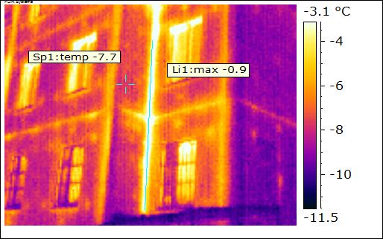  Температура швов отличается на 6 градусов от средней температуры стены | 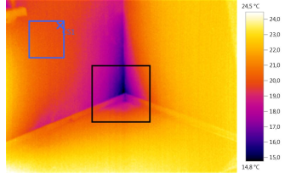  Область пониженных температур в углу при сопряжении наружной стены с перекрытием. Температура на 4,8 ^{о}С ниже, чем на наружной стене
Рис. 1 Термограммы ограждающих конструкций
Таблица 12
Термического сопротивления ограждающих конструкций
Серия | Фактические величины сопротивления теплопередачи R, Км²/Вт |  | Тепловая характеристика здания q, кДж/м³/град.сут.
 | Окон | Стен | Тепловая характеристика здания q, кДж/м³/град.сут.
137 (керамзит) | 0,35 | 0,82 | 56
137 (газобетон) | 0,37 | 0,87 | 52

Определение воздухопроницаемости ограждающих конструкций и эффективности естественной вентиляции. Испытание на воздухопроницаемость ограждающих конструкций эксплуатируемых зданий проводились в соответствии с ГОСТ 31167. 2009, методикой СПбГАСУ.
Исследования проводились для 3 однокомнатных квартир, расположенных на 1 и 9 этажах. В одной из квартир произведена замена светопрозрачных конструкций. Окна квартир выходят на транспортную магистраль. Используемые приборы: термоанемометр «Testo-425», вентилятор, обеспечивающий расход воздуха до 2500 м³/час и перепад давлений между наружной и внутренней средой не менее 900 Па.
Вздухопроницаемость ограждающих конструкций определяется при давлении 10 Па. Результаты испытания одной из квартир приведены на рис.2.
Воздухопроницаемость здания при давлении 10 Па определялась как среднее из полученных значений. Кратность воздухообмена определяется при давлении 50 Па. Результаты приведены в таблице 13.

Рис. 2 Количество инфильтрационного воздуха (м³/ч), поступающего через ограждающие конструкции.

Таблица 13.
Результаты измерений
 | q  при 10 Па | n  при50 Па | R_{w стен} | L_{nw,}  дБ | R_{транс,}  дБА | УЗД, дБА | КЕО
Квартира 1 | 0,75 | 1,85 | 48 | 62 | 23 | 48 | 0.46
Квартира 2 | 0,68 | 1,67 | 46 | 60 | 25 | 46 | 0. 50
Квартира 3 | 0,49 | 0,82 | 49 | 61 | 25 | 45 | 0. 45
Средние значения | 0,64 | 1,45 | 48 | 61 | 24,3 | 46,3 | 0.47
Примечание: q–массовая воздухопроницаемость кг/(м²ч), n,– кратность, R_{w стен} – звукоизоляция межквартирных перегородок, дБ; L_{nw}– индекс приведенного уровня ударного шума, дБ; УЗД– уровень звукового давления, дБ
Определение звукоизоляции внутренних ограждающих конструкций (стен между квартирами и перекрытий) и звукоизоляции светопрозрачных конструкций от транспортного шума проводилось согласно ГОСТ 27296-87, ГОСТ 23337-78, СП 23-103-2003. Используемые приборы: анализатор спектров «Larson-Dаvis 2900», топольная машиша «EM 50 Lookline».
Результаты испытаний приведены в таблице 5.
Определение освещенности естественным светом жилых помещений проводилось согласно ГОСТ ИСО 8995-2002. Используемые приборы: люксметр-яркометр ТКА-04/3.
Обоснована целесообразность применения математического моделирования для прогнозирования параметров микроклимата и оценке качества среды обитания при реконструкции зданий. Математическое моделирование рассматривается как эффективный метод для создания комфортной среды обитания, который позволяет без капитальных затрат прогнозировать значения как отдельных показателей ЭБ, так и их оптимальный комплекс. Параметры микроклимата и кратность воздухообмена в жилых зданиях с естественной вентиляцией зависят как от процессов, происходящих в задании, так и от загрязнения воздуха и распределения давления вблизи здания.
Математическое моделирование основано на решении системы дифференциальных уравнений Навье-Стокса в осреднении Рейнольдса, уравнения неразрывности и уравнений для переноса примеси и температуры. Выбор модели турбулентности для замыкания уравнений зависит от решаемой задачи.
Система дифференциальных уравнений имеет вид:
$\frac{∂U_{i}}{∂t}+U_{i}\frac{∂U_{i}}{∂x_{j}}=−\frac{1}{ρ}\frac{∂P}{∂x_{i}}+\frac{∂(−u_{i}u_{j})}{∂x_{j}}+J_{i}−β_{T}{\text{gT}}_{i}δ_{i3}$ (8)
$\frac{∂U_{j}}{∂x_{j}}=0$ (9)
$\frac{∂T_{1}}{∂t}+U_{j}\frac{∂T_{1}}{∂x_{j}}=\frac{∂(−u_{i}^{'}T_{1}^{'})}{∂x_{j}}+J_{T}$ (10)
$\frac{∂C_{K}}{∂t}+(U_{i}−W_{\text{gk}}δ_{i3})\frac{∂C_{k}}{∂x_{j}}=\frac{∂(−u_{i}C_{K})}{∂x_{i}}+J_{\text{ck}}$ (11)
где t–время; $U_{j}$– компоненты вектора осредненной скорости по осям координат;– плотность; P, T₁ – осредненное давление и отклонение температуры воздуха от фоновой; С_{k} – концентрация к-ой примеси; g– ускорение свободного падения; $W_{\text{gk}}$– скорость оседания примеси; $J_{i}J_{T}J_{\text{ck}}$– соответственно интенсивность источников импульса, тепла и примеси;$τ_{\text{ij}}={\bar{u}}_{i}{\bar{u}}_{j}$ – напряжения Рейнольдса, $u_{i}^{'},T_{1}^{'},C_{k}^{'}$– пульсационные составляющие компонент скорости, температуры и концентрации примеси.

Для оценки параметров микроклимата в жилых помещениях используется программный пакет «STAR-CD». Для оценки аэродинамического режима застройки и определения полей давления и концентраций вредных веществ в наружном воздухе вблизи зданий используется программа «SPC», разработанная в СПбГАСУ.
Необходимость использования математического моделирования при разработке методики экологической безопасности зданий проиллюстрирована на примере расчета полей скорости и температуры в жилых помещениях разных этажей при установке в здании 137 серии оконных блоков. Для увеличения кратности воздухообмена естественной вентиляции требуется установка приточных клапанов. Выбор типа клапана проводился на основании результатов математического моделирования.
При выборе типа клапана основными параметрами являются: температура на поверхности клапана, температура и скорость в струе приточного воздуха. Температура на поверхности клапана должна быть выше точки росы. Моделирование работы клапанов проводилось на примере продукции английской фирмы «Titon». Для определения распределения температуры в наружной стене и на поверхности клапана решалась нестационарная трехмерная задача. Граничные условия:
- температура внутреннего и наружного воздуха;
- коэффициенты α_{в} и α_{н};
- скорость и температура воздуха, проходящего через клапан.
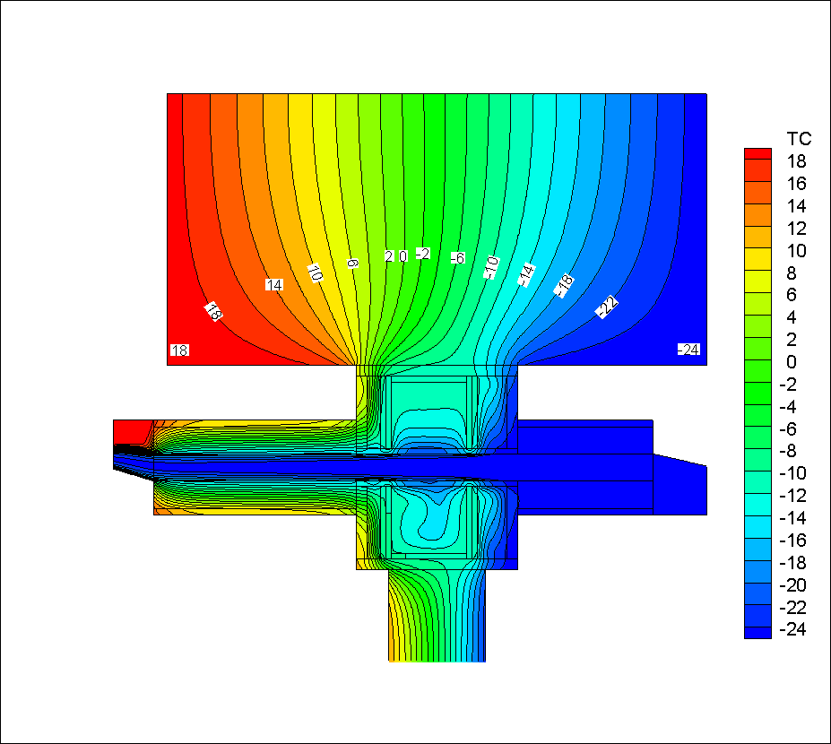  Температурное поле при клапане типа V75/C50 | 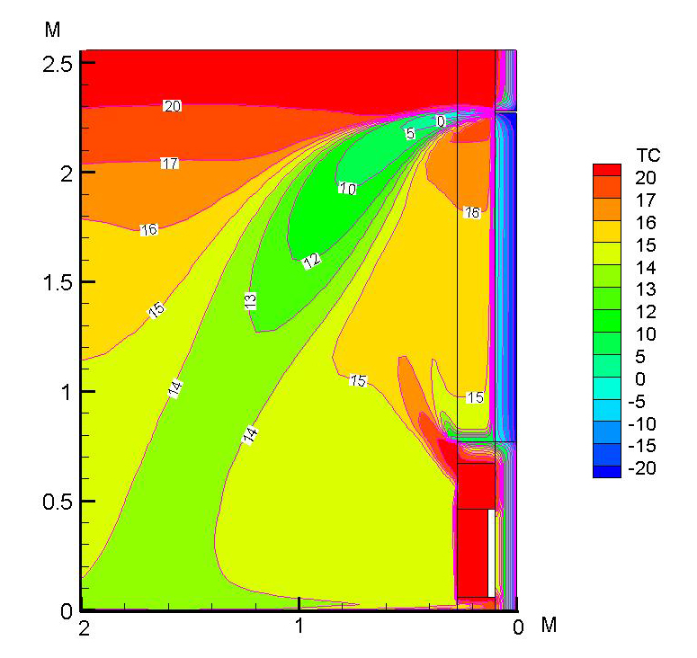  Температура в струе приточного воздуха через оконный клапан типа V75/C50
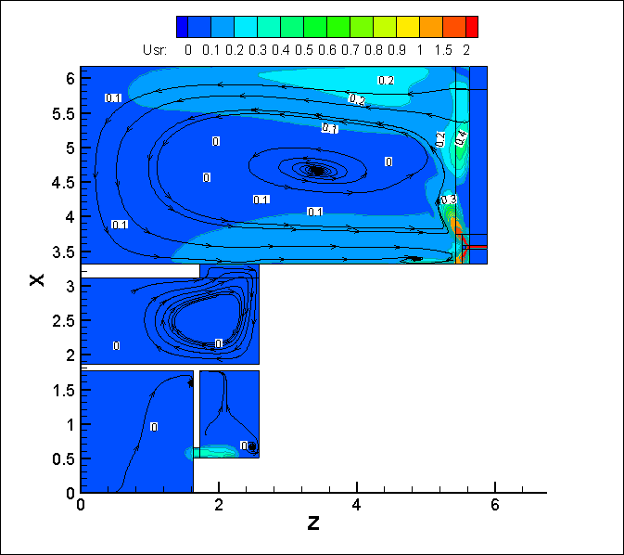  Поле скорости при подаче воздуха через стеновой приточный клапан (1 этаж) | 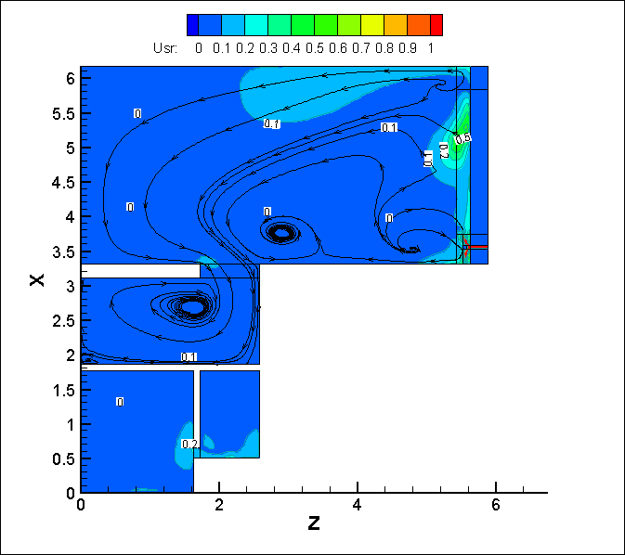Поле скорости при подаче воздуха через стеновой приточный клапан (9 этаж)
Рис. 3 Прогнозирование основных параметров ЭБ методом
математического моделирования
Сравнение полей температуры и скорости воздуха в жилой комнате позволило выбрать размеры и тип клапана, которые обеспечивали равномерное распределение температуры при допустимой подвижности и необходимом значении звукоизоляции.
При изучении аэродинамики застройки методом математического моделирования определяются поля скорости, давления и уровня загрязнения воздуха вблизи зданий, которые оказывают существенное влияние на формирование параметров микроклимата помещений и экологическую безопасность здания.
Полученные при экспериментальной оценке параметры ЭБ используются для оценки класса экологической безопасности зданий, разработки мероприятий по улучшению качества среды обитания в жилых зданиях.
Для снижения теплопотерь через ограждающие конструкции здания были рассмотрены три способа и обоснована экономическая целесообразность их использования, которые приведены в таблице14.
Таблица 14
Мероприятия по энергосбережению
Мероприятия по энергосбережению | Повышение термического сопротивления ОК, м²°C/Вт | Снижение энергопотребления | Стоимость работ* тыс.руб. | Срок окупаемости, лет.
Замена старых окон на новые оконные блоки с ПВХ профилем | Окна с 0,35 до 0,56 | 10% | 1440,79 | 6,2
Замена окон и утепление чердачного перекрытия | Окна с 0,37 до 0,56; Чердак с 2,0 до 4,66 | 13% | 1690,79 | 5,7
Замена окон и утепление чердачного перекрытия и наружных стен системой «мокрого фасада» | Окна с 0,37 до 0,56; Чердак с 2,0 до 4,66; Наружные стены с 0,82 до 3,38 | 57% | 7223,30 | 5,4
*Примечание. Стоимость работ указана с учетом полного выполнения перечисленных мероприятий.
Из экономических соображений обычно выбирают первые два варианта: замена окон или дополнительно утепление чердачного перекрытия. Однако, после замены окон, количество поступающего воздуха в здание уменьшится. Это связано с большой герметичностью металлопластиковых окон. Реальная экономия тепловой энергии составит 21% с учетом инфильтрационных потерь, кратность воздухообмена снижается на 25–30 %. Вследствие этого ухудшается микроклимат помещений, и жильцы здания испытывают проблемы со здоровьем, связанные с качеством среды обитания.
5.Разработана классификация жилых зданий по значению комплексного показателя экологической безопасности (КПЭБ), что позволяет ранжировать их по классам экологической безопасности.
Окончательная рейтинговая оценка представляет комплексный показатель экологической безопасности здания (КПЭБ) и определяется как:
$\text{КПЭБ}=Q_{1}⋅α_{1}+Q_{2}⋅α_{2}+…+Q_{n}⋅α_{n}$ (12)
где Q₁, Q_{n} – интегральная оценка кластера; $α_{1},α_{n}$– относительная значимость соответствующих кластеров.
Величина комплексного параметра используется для определения класса экологической безопасности жилых зданий.
Классы экологической безопасности жилых зданий приведены в таблице 15.
Таблица 15
Классы ЭБ жилых зданий
Классы ЭБ | Требуется реновация  E | Допустимый  D | Нормальный нормативные  значения  С | Комфортная среда обитания,  В | Зеленое строительство,  А
Комплексный показатель КПЭБ | <2 | 4-2 | 4-6 | 6-8 | >8
Общие выводы
- Изучены действующие нормативные документы в области энергосбережения и повышения энергетической эффективности, а так же экологической безопасности и охраны окружающей среды в Российской Федерации и странах Евросоюза. Выявлены основные недостатки существующих нормативов.
- Проанализирован комплекс ПЭБ и выявлены основные, характеризующие энергоэффективную и экологически безопасную эксплуатацию зданий. Предложены 57 нормативных и дополнительных параметров, которые характеризуют эффективность режима эксплуатации жилых зданий, с учетом факторов энергосбережения и экологической безопасности.
- Предложена классификация параметров по 7 кластерам, каждый из которых характеризуется интегральным значением показателя и используется для определения класса экологической безопасности;
- Обобщены имеющиеся методики экспериментального определения в натурных условиях сопротивления теплопередаче и воздухопроницаемости наружных ограждающих конструкций, кратности воздухообмена, звукоизоляции ограждающих конструкций.
- Разработаны рекомендации по использованию математического моделирования для прогнозирования параметров внутренней среды зданий, что даст более качественную оценку параметров микроклимата помещений
- Проведен анализ эффективности использования тепловой энергии при эксплуатации здания. Выявлена зависимость теплопотребления здания в зависимости от кратности воздухообмена. Она показала, что кратность воздухообмена может изменить класс энергетической эффективности здания с высокого на низкий.
- Выполнено экспериментальное определение основных параметров ЭБ, формирующих комфортную среду в жилых зданиях, которые используются для оценки класса экологической безопасности.
- Проанализированы, с использованием математического моделирования, особенности формирования параметров микроклимата в жилых помещениях при использовании приточных клапанов для повышения кратности воздухообмена.
- Обоснована количественная оценка энергоэффективности и энергосбережения зданий с учетом экологических факторов.
- Разработана методика оценки экологической безопасности здания, которая включает в себя критерии энергоэффективности.

III. ОСНОВНЫЕ НАУЧНЫЕ ПУБЛИКАЦИИ ПО ТЕМЕ ДИССЕРТАЦИОННОГО ИССЛЕДОВАНИЯ:
публикации в периодических научных изданиях, рекомендованных ВАК РФ:
- Бочарников, Д.А. Анализ методик оценки энергоэффективности зданий; Российские и Финские нормативы / Д. А. Бочарников // Москва «Вестник МГСУ». – №7/2011. – С. 46 – 49 (0,25 п. л.).
- Бочарников, Д.А. Оценка экологической безопасности эксплуатируемых жилых зданий с учетом факторов энергосбережения / Д. А. Бочарников // Санкт-Петербург «Вестник СПбГАСУ». – №5(40) октябрь/2013. – С. 144–146 (0,3 п. л.).
публикации в других изданиях:
- Бочарников, Д.А. Тепловизоры и их применение / Д. А. Бочарников // Сборник докладов 59-й Международной научно-технической конференции молодых ученых / Санкт-Петербург: СПбГАСУ. - 2006. – С. 166-171. (0,2/0,2 а. л.).
- Бочарников, Д.А. Тепловизионное обследование ограждающих конструкций зданий и сооружений / Д. А. Бочарников // Сборник докладов 60-й Международной научно-технической конференции молодых ученых / Санкт-Петербург: СПбГАСУ. - 2007. – С. 108-111. (0,1/0,1а. л.).
- Бочарников, Д.А. Анализ оценки теплопотерь здания / Д. А. Бочарников // Сборник докладов 60-й Международной научнотехнической конференции молодых ученых / Санкт-Петербург: СПбГАСУ. - 2007. – С. 168-169. (0,1/0,1 а. л.).
- Бочарников, Д.А. Особенности расчета класса энергетической эффективности зданий по российским и финским стандартам / Д. А. Бочарников // Журнал Светопрозрачные конструкции № 5-6 (79-80) 2011/ Санкт-Петербург: Светопрозрачные конструкции. - 2011. – С. 40-42. (0,25/0,25 а. л.).
- Бочарников, Д.А. Методика оценки экологической безопасности жилых зданий / Д. А. Бочарников // Материалы международной научно-практической конференции студентов, аспирантов, молодых ученых и докторантов / Санкт-Петербург: СПбГАСУ. - 2012. – С. 41-44. (0,15/0,15 а. л.).
- Бочарников, Д.А. Методика оценки экологической безопасности эксплуатируемого жилого зданий с учетом энергосбережения / Д. А. Бочарников // Материалы 2го международного конгресса студентов и молодых ученых (аспирантов, докторантов) / Санкт-Петербург: СПбГАСУ. - 2013. – С. 41-44. (0,16/0,16 а. л.).

